JUNTA COMUNAL DE CALIDONIA

PROCEDIMIENTO DE CONTRATACION MENOR QUE EXCEDA DE B/.10,000.00 HASTA B/.50,000.00

PLIEGO DE CARGOS

“SUMINISTRO E INSTALACION DE ZINC Y PASAMANOS DE ESCALERAS PARA EL EDIFICIO BEGONIA, SECTOR DE EL MARAÑON, AVENIDA JUSTO AROSEMENA, CORREGIMIENTO DE CALIDONIA

INDICE GENERAL

CAPÍTULO I. CONDICIONES GENERALES
CAPÍTULO II. CONDICIONES ESPECIALES
CAPÍTULO III. TERMINOS DE REFERENCIA Y ESPECIFICACIONES TÉCNICAS
CAPÍTULO IV. MODELOS, FORMULARIOS E INSTRUCTIVOS.

CAPÍTULO I. CONDICIONES GENERALES

HAN SIDO ELABORADAS Y PUBLICADAS POR LA DIRECCIÓN GENERAL DE CONTRATACIONES PÚBLICAS (D.G.C.P), EN EL SISTEMA ELECTRÓNICO DE CONTRATACIONES PÚBLICAS “Panamá Compra”, DE ACUERDO A LA LEY N° 22 DE JUNIO DE 2006, ORDENADA PR LA LEY 61 DE 2017, Y EL ARTÍCULO 48 DEL DECRETO EJECUTIVO N°40 DE ABRIL DE 2018.

INSTRUCCIONES DE LAS CONDICIONES ESPECIALES

Debe verificarse que los requisitos mínimos obligatorios contenidos en las Condiciones Especiales del Pliego Adjunto, coincidan literalmente con las colocadas en la Plantilla Electrónica.

Las condiciones especiales, de acuerdo al artículo 43 del Texto Único de la Ley 22 de 2006, ordenado por la Ley 153 de 2020, son las estipulaciones elaboradas por la entidad licitante en atención a los elementos específicos del correspondiente procedimiento de selección de contratista. La norma señala que entre las condiciones especiales se debe incluir necesariamente: La forma de adjudicación; el método de evaluación cuando proceda y los criterios de ponderación; la determinación del precio de referencia por rubro o total; la necesidad de presentación de declaraciones juradas; los factores objetivos de selección; el plazo para formalizar la adjudicación y la firma del contrato; la forma de pago; las condiciones de trabajo, de subcontratación y de cesión de contrato; las formas de modificar el contrato, los acuerdos suplementarios y los plazos de entrega entre otros.

Las condiciones especiales no deben repetir el texto colocado en las condiciones generales ni deben en la medida de lo posible, transcribir normas contenidas en el Texto Único de la Ley 22 de 2006, ordenado por la Ley 153 de 2020, ni en el Decreto Ejecutivo 439 de 2020.

CAPÍTULO II
CONDICIONES ESPECIALES

CAPÍTULO II: CONDICIONES ESPECIALES

- OBJETO DEL CONTRATO

“SUMINISTRO E INSTALACION DE ZINC Y PASAMANOS DE ESCALERAS PARA EL EDIFICIO BEGONIA, SECTOR DE EL MARAÑON, AVENIDA JUSTO AROSEMENA, CORREGIMIENTO DE CALIDONIA”

- FORMA DE ADJUDICACIÓN

La adjudicación de este acto público se realizará de manera GLOBAL.

- VALIDEZ DE LA PROPUESTA

Las propuestas deben tener una validez de Ciento cincuenta (120) días hábiles.

- PRECIO DE REFERENCIA

El precio de referencia para este acto público es de CINCUENTA MIL BALBOAS CON 00/100 (B/.50,000.00)

- PROPUESTA ONEROSA

NO APLICA
- PRESENTACIÓN DE LA PROPUESTA

La presentación de propuestas será de manera electrónica, según lo establecido en el artículo 55 del Texto Único de la Ley 22 de 2006, ordenado por la Ley 153 de 2020.

- PROCEDIMIENTO APLICABLE

Al tratarse de una Contratación Menor que no supera los B/.50,000.00, se seguirán las reglas contenidas en el artículo 57 del Texto Único de la Ley 22 de 2006, ordenado por la Ley 153 de 2020 y los artículos 88, 89, 90 y 94 del Decreto Ejecutivo 439 de 2020.

- REQUISITOS MÍNIMOS OBLIGATORIOS Y OTROS REQUISITOS

Cada uno de los documentos abajo señalados, deberá estar debidamente identificados en la propuesta por medio de separadores, de manera tal que facilite su revisión, análisis y/o evaluación. A continuación, los documentos mínimos obligatorios que deberán adjuntarse al Formulario de Propuesta. Se recomienda la presentación de los requisitos mínimos obligatorios de acuerdo al siguiente orden:

N° | REQUISITO/DOCUMENTO |  | Subsanable  SI/NO/NO APLICA
9.1 | Certificado de existencia del proponente  De tratarse de una persona natural, deberá acreditarse mediante la presentación de copia cotejada, copia simple o copia digital de la cédula de identidad personal o del pasaporte cuando se trate de personas naturales extranjeras. Cuando se trata de una persona jurídica, acreditarse mediante la presentación de copia cotejada, copia simple o copia digital de la certificación del Registro Público de encontrarse registrada en Panamá o de la autoridad competente del país de constitución, cuando se trata de persona jurídica extranjera no registrada en Panamá. (esta certificación deberá haber sido expedida dentro de un(1) año inmediatamente anterior a su presentación de conformidad con lo establecido en el artículo 637 ddel código judicial, en concordancia con el artículo 4 del Texto único de la ley 22 de 2006, ordenado por la ley 153 de 2020).  Cuando se trate de un consorcio o de unión temporal debe adjuntarse el acuerdo de consorcio notariado en el que se establecerán las condiciones básicas que regirán sus relaciones y la persona que lo representará, quien deberá ser una de aquellas que conforman el consorcio o asociación accidental.  Todos los integrantes del consorcio o asociación accidental deberán estar inscritos en el Registro de Proponentes, antes de la celebración del acto público. |  | SUBSANABLE
9.2 | Poder de representación  En caso que la propuesta sea suscrita por persona distinta al representante legal del proponente, su representante deberá acreditar mediante original, copia cotejada, copia simple o copia digital, que cuenta con poder especial, cuya firma debe estar autenticada por Notario Público o con poder general debidamente inscrito en el Registro Público de Panamá, con las facultades expresas para actuar como representante en el acto de selección de contratista. |  | SUBSANABLE
9.3 | Paz y Salvo de renta (DGI)  Todo Proponente deberá acreditar que se encuentra paz y salvo con el Tesoro Nacional, a través de original, copia simple o digital del paz y salvo de renta, emitido por la Dirección General de Ingresos del Ministerio de Economía y Finanzas. La certificación debe incluir el número de confirmación. En su defecto, deberá presentar mediante original, copia cotejada o copia digital, la certificación de no contribuyente, emitida por dicha entidad fiscal. En caso de que el Proponente se presente en Consorcio o Asociación Accidental, este requisito aplica para todos los miembros del Consorcio o la Asociación Accidental. |  | NO SUBSANABLE
9.4 | Paz y Salvo del pago de cuota obrero patronal a la caja de seguro social  Todo Proponente deberá acreditar que se encuentra paz y salvo con la Caja de Seguro Social, en el pago de la cuota obrero patronal, a través de original, copia simple o digital del paz y salvo emitido por la Dirección General de Ingresos de la Caja de Seguro Social. En su defecto, deberá presentar mediante original, copia cotejada o copia digital, la certificación de no cotizante al régimen de seguridad social, emitida por dicha entidad de seguridad social. En caso de que el Proponente se presente en Consorcio o Asociación Accidental, este requisito aplica para todos los miembros del Consorcio o la Asociación Accidental. |  | NO SUBSANABLE
9.5 | Declaración jurada de medidas de retorsión Notariada  Todo proponente, deberá cumplir con lo establecido en el artículo 12 de la ley 48 del 26 de octubre del 2016, a través de la declaración jurada de las medidas de retorsión, la cual se presentará en original, copia simple o copia digital. Formulario N°2 |  | NO SUBSANABLE
9.6  9.7 | Idoneidad de la Junta Técnica de Ingeniería y Arqui-  tectura  Presentar Certificación de idoneidad y Registro de  Empresa expedida por la Junta Técnica de Ingenie-  ría y Arquitectura (JTIA), en la que conste la fecha  de registro de la empresa ante ese organismo. Los  Proponentes que participen de actos de selección  De contratista que incluyan actividades de ingenie-  Ria y/o arquitectura, deben contar con idoneidad  Profesional para las personas naturales y certifica-  Do de registro de empresa en el caso de personas  Jurídicas, ambas emitidas por la Junta Técnica de  Ingeniería y Arquitectura (JTIA). La certificación de  Registro de empresa emitida por la JTIA debe contar con una vigencia de hasta tres (3) meses previos a su vencimiento.  Aviso de Operación  Todo proponente interesado en participar en un procedimiento de selección de contratista, deberá acreditar que tiene autorización para ejercer dicha actividad comercial, ya sea a través del aviso de operaciones o cualquier otro medio de prueba idóneo, cuyas actividades declaradas en el mismo, deben guardar relación con el objeto contractual. La documentación que acredite este requisito podrá acreditarse mediante copia cotejada, copa simple o copia digital. Los miembros del consorcio que sean empresas extranjeras deberán aportar el documento similar que acredita que las mismas están autorizadas a operar comercialmente en el país en el que se encuentre registrada. |  | NO SUBSANABLE
9.8 | Incapacidad Legal para contratar  Los proponentes deberán presentar junto con su oferta una declaración jurada suscrita por la persona natural o el representante legal de la persona jurídica en la que deberán certificar que no se encuentran incapacitados para contratar con las entidades estatales, de conformidad con el artículo 24 del texto único de la ley 22 de 27 de junio de 2006, ordenado por la ley 153 de 2020 y el artículo 8 del decreto ejecutivo 439 de 2020, modificado por el decreto ejecutivo no.34 de 24 de agosto de 2022; la misma será suscrita y presentada a atráves del sistema electrónico de contrataciones públicas “Panamá Compra”. En caso de consorcios, este documento deberá ser suscrito por la persona designada como para representarlo, y mediante esta suscripción todas las personas que conforman el consorcio declaran y aceptan que no se encuentra entre las situaciones establecidas en el artículo 24 del Texto de la Ley 22 de 2006, ordenado por la Ley 153 de 2020, respondiendo solidariamente de todas y cada una de las obligaciones derivadas de la propuesta y del contrato, así como por la falsedad de información y de documentos. Los proponentes que oferten dentro de procedimientos de selección de contratista que sean llevados a cabo por entidades que no cuenten con el servicio de internet debidamente certificado por la Autoridad Nacional para la innovación Gubernamental, deberán presentar manera física una declaración simple suscrita por la persona natural o el representante legal de la persona jurídica, en la que deberán declarar que no se encuentran incapacitados para contratar con las entidades estatales. |  | SUBSANABLE
9.9 | Pacto de integridad  Todos los proponentes deberán presentar conjuntamente con su propuesta el pacto de integridad suscrito por el representante legal del proponente o persona delegada, en atención a lo establecido en los artículos 15 y 39 del Texto único de la ley 22 de 2006, ordenado por la ley 153 de 2020 y el artículo 52 del Decreto Ejecutivo No. 439 de 2020. Formulario N°3 |  | SUBSANABLE
9.10 | Carta de Adhesión a principios de sostenibilidad  Todos los proponentes deberán presentar la carta de adhesión a los principios de sostenibilidad para proveedores del estado, suscrita por el representante legal del proponente o persona delegada, en atención a lo establecido en el artículo 40 del Texto Único de la ley 22 de 2006, ordenado por la ley 153 de 2020 y el artículo 52 del Decreto Ejecutivo No. 439 de 2020. Formulario N°5 |  | SUBSANABLE
9.11 | Paz y Salvo del Ministerio de ambiente  Los proponentes que participen en actos de selección de contratista de obras o actividades de Ingeniería y/o Arquitectura, deberán acreditar que se encuentran paz y salvo con el Ministerio de Ambiente, a través de la impresión de la certificación digital emitida por el Ministerio de Ambiente. Ante situaciones no imputables al proponente que le impidan la obtención de la referida certificación digital, el Ministerio de Ambiente, podrá emitir dicho paz y salvo en medio impreso. |  | SUBSANABLE
9.12 | Carta de compromiso verde/protección del ambiente y uso sostenible de los recursos naturales  Los proponentes que participen en actos de selección de contratista de obras o actividades de ingeniería y Arquitectura, deberán presentar junto con su oferta, una carta de Compromiso Verde firmada por el representante legal o persona con poder de representación, cuya firma debe estar autenticada por Notario Público en la que se compromete a desempeñar y ejecutar a cabalidad la obra, cumpliendo con las leyes, decretos y normas de la República de Panamá, así como los acuerdos o convenios de cooperación, asistencia o ayuda internacional de las cuales el estado sea parte en materia de protección al medio ambiente en general, cultura ambiental, recursos hídricos, áreas protegidas y biodiversidad, cambio climático protección forestal, mecanismo sustentables de agua, energía y la no contaminación ambiental y la protección de costas y mares.  Esta Carta de compromiso verde, deberá ajustarse la Formulario N°4. |  | SUBSANABLE
 | OTROS REQUISITOS
9.13 | Certificado de registro de proponente  Mediante la inscripción en el registro de proponente y la obtención del correspondiente certificado de proponente emitido por la dirección general de Contrataciones Públicas. Se podrá aportar el original, copia cotejada o copia simple de la certificación. En caso de consorcio, estos deberán aportar original, copia cotejada o copia simple de la certificación emitida por la Dirección General de Contrataciones Públicas. |  | SUBSANABLE
9.14 | Desglose de precio  El desglose de precio debe estar firmado por el representante legal de la empresa.  Formulario N 1 |  | NO SUBSANABLE
9.15 | Personal idóneo  Ingeniero residente: El proponente deberá presentar lo siguiente para el ingeniero residente:  - Título universitario en licenciatura en Ingeniería Civil  - Debe contar con idoneidad de la Junta Técnica y Ingeniera.  - Deberá presentar experiencia como ingeniero de 2 proyectos de instalación de techo, impermeabilización y renovación de fachada.  Soldador: deberá Presentar licencia de soldador emitida por el benemérito cuerpo de bomberos vigente |  | SUBSANABLE
9.16 | Experiencia de la empresa  Los proponentes deberán presentar un total de dos cartas de referencia comercial (2) y carta de aceptación final con recibidos conformes de trabajos realizados en los últimos dos (2) años, en dicha carta deben incluir experiencia suministro e instalación de techo, impermeabilización y renovación de fachada. |  | SUBSANABLE
9.17 | Garantía (Carta de Garantía Notariada)  El proponente interesado debe presentar declaración notariada ofreciendo garantía del servicio ofertados de al menos un (3) años. |  | SUBSANABLE
9.18 | Paz y salvo Municipal  Todo proponente deberá presentar paz y salvo del  Municipio donde se encuentre inscrita la Empresa; siempre y cuando sea un Municipio distinto a la entidad licitante |  | NO SUBSANABLE
9.19 | Carta de Referencia Bancaria  El proponente deberá presentar una carta de una entidad bancaria que certifique que el Proponente cuenta con un saldo promedio, en los últimos seis (6) meses, de cinco cifras altas, y/o líneas de crédito por el mismo monto. En caso de que la misma sea emitida por un banco que opere fuera del territorio nacional. |  | SUBSANABLE

- SUBSANACIONES DE DOCUMENTOS
SI APLICA (2 días hábiles)

- PLAZO PARA FORMALIZAR LA ADJUDICACIÓN Y ENTREGA DE LA ORDEN DE COMPRA
Cumplidas las formalidades establecidas en la Ley y el pliego de Cargos, se procederá a adjudicar el acto, Una vez adjudicado el acto público, el jefe de compras, que es la persona delegada, procederá a formalizar la orden de compra cuando sean refrendados por la Contraloría General de la República.
- LUGAR Y PLAZO PARA LA ENTREGA DE LA OBRA

- Lugar: Provincia de Panamá, Distrito de Panamá, Edificio Begonia, sector del Marañón, avenida Justo Arosemena, corregimiento de Calidonia.
- Plazo de entrega: ciento veinte (30) días hábiles.

- FORMA DE PAGO.
CREDITO
FONDO DEL PROGRAMA DE INVERSION DE OBRAS PUBLICAS Y SERVICIOS MUNICIPALES (PIOPSM)
PARTIDA PRESUPUESTARIA: 010000199198

Los pagos al CONTRATISTA se efectuarán de la siguiente manera: por avance de obra

Los pagos al contratista se realizarán 30 días calendario una vez presentada la gestión de cobros.

Previo a la presentación de la cuenta total o parcial, el contratista deberá subsanar cualquier defecto u otros detalles que puedan surgir en el transcurso de presentación y cancelación de la cuenta.

- VIGENCIA Y LIQUIDACIÓN DEL CONTRATO

El contrato tendrá una vigencia de ciento cincuenta (150) días hábiles, contados a partir de la notificación de la orden de proceder a través del portal de electrónico “PanamáCompra”.

El contrato se extenderá hasta la fecha de terminación o vencimiento del mismo, incluida sus prorrogas, y se considerará vigente hasta la fecha establecida para la liquidación, aunque haya expirado el plazo o término de ejecución pactado, conforme al artículo 106 del Texto Único de la Ley 22 de 2006, ordenado por la Ley 153 de 2020. La liquidación, se realizará dentro de los treinta (30) días calendario luego de la terminación del contrato

- MODIFICACIONES DEL CONTRATO

Las cláusulas pactadas dentro del contrato podrán ser modificadas a través de adendas, de conformidad con el Texto único de la Ley 22 de 27 de junio de 2006, ordenado por la Ley 153 de 2020, las cuales estarán sujetas al refrendo de la contratación de la Contraloría General de la Republica.

- ORDENES DE CAMBIO EN EL CONTRATO O AJUSTES A UNA ORDEN DE COMPRA

Se podrá incluir, a criterio de la entidad licitante, en el respectivo modelo de contrato, el procedimiento para modificar, disminuir, aumentar, suspender temporalmente, cancelar o extender el alcance de la ejecución de la obra objeto del contrato. En caso de que estas órdenes representen nuevos costos, deberán documentarse como adendas al contrato o ajustes a la orden de compra

- SUBCONTRATISTAS

Salvo que el contrato disponga lo contrario, o que de su naturaleza y condiciones se deduzca que el servicio ha de ser ejecutado directamente por el adjudicatario. El contratista únicamente podrá subcontratar previa aprobación de la entidad licitante, salvo prohibición expresa contenida en el pliego de cargos. Para ser subcontratista se requiere estar inscrito en el Registro de Proponentes y no estar inhabilitado para contratar con el Estado, al momento de la subcontratación. El contratista adjudicatario del acto público responderá ante la entidad contratante, por las acciones u omisiones de su subcontratista. Será responsabilidad del contratista principal o adjudicatario, tomar las medidas y solicitar las garantías que considere necesarias para que los subcontratistas cumplan con las exigencias del subcontrato. Todo subcontratista, de acuerdo a lo indicado en el artículo 174 del Texto Único de la Ley 22 de 2006, ordenado por la Ley 153 de 2020, debe inscribirse en el Registro de Proponente de la Dirección General de Contrataciones Públicas. La Entidad Licitante en cualquier momento podrá solicitarle al adjudicatario la lista de sus subcontratistas con la correspondiente certificación de inscripción en el Registro de Proponentes. El Estado velará porque en las subcontrataciones se dé prioridad a la micro y pequeña empresa, estableciendo en el pliego de cargos la aprobación de subcontratación para estas.

- CESIÓN DE CONTRATO U ORDEN DE COMPRA Y CESIÓN DE CREDITOS

El contratista podrá ceder los derechos que nazcan del contrato u orden de compra, previo cumplimiento de los requisitos, autorizaciones y/o formalidades respectivas establecidas por la Ley, el reglamento, el contrato, o por las condiciones consignadas en el pliego de cargos que haya servido de base al procedimiento de selección de contratista.

Sin embargo, en todos los casos, será preciso que el cesionario reúna las condiciones y preste la garantía exigida al contratista, y que el/la Junta Comunal de Calidonia y el garante consientan en la cesión, haciéndolo constar así en el expediente respectivo.

De acuerdo al artículo 96 del Texto Único de la Ley 22 de 2006, ordenador por la Ley 153 de 2020, el cesionario deberá contar con la capacidad técnica y financiera para proseguir o dar inicio a la ejecución del contrato o de la orden de compra cuyos derechos y obligaciones hayan sido cedidos, en los mismos términos que el cedente.

Los créditos que se generen de un contrato podrán cederse en la forma que establezca la reglamentación dictada por el Ministerio de Economía y Finanzas.

Ambos procedimientos serán incorporados y desarrollados en el modelo de contrato que se incluya en el capítulo IV del pliego de cargos, o en la respectiva orden de compra.
- MULTAS POR RETRASO DE ENTREGA

Cuando por causa imputable al contratista se retrase la entrega, se le aplicará una multa del cuatro por ciento (4%) dividido en treinta (30) por cada día calendario de atraso del valor equivalente a la porción dejada de entregar por el contratista.
En caso de que las causas sean imputables a la entidad licitante, no cobrarán las multas y las mismas serán exoneradas. Tampoco se cobrará la multa por fuerza mayor o caso fortuito. El valor total de la multa no será en ningún caso superior al veinte por ciento (20%) del valor del contrato y deberá ingresar al Tesoro Nacional.

- TERMINACIÓN UNILATERAL

Sin perjuicio del procedimiento de resolución administrativa del contrato u orden de compra, la entidad contratante, en acto administrativo debidamente motivado, podrá disponer la terminación anticipada, cuando circunstancias de interés público debidamente comprobadas lo requieran, en cuyo caso el contratista deberá ser indemnizado por razón de los perjuicios causados con motivo de la terminación unilateral por la entidad contratante.

- RESPONSABILIDAD DEL CONTRATISTA POR LA OBRA

El contratista será el único responsable por los trabajos ejecutados, así como por la calidad de los, materiales utilizados en la obra, por lo que deberán comprobar sus especificaciones, a fin de que cumplan con las normas.

El contratista mantendrá, a sus expensas, toda la obra, conforme a lo establecido en el pliego de cargos, mientras dure la ejecución de la obra y hasta que se firme el acta de aceptación final de la misma.

El contratista deberá proteger la obra contra los efectos de la erosión de las inclemencias del tiempo o de cualquier daño que sufra como consecuencia de la ejecución y /o de la omisión de cualquier trabajo a su cargo.

El contratista no será responsable de los daños que sufra la obra, causados por actos de la naturaleza fuera de lo común, por acciones del Estado, de enemigos Públicos y demás causadas imprevisibles y ajenas a todo control del contratista.

En caso de suspensión del trabajo por cualquier causa, el contratista será
responsable por todos los materiales y los almacenará adecuadamente.

El contratista proveerá de drenajes adecuados a la obra como también erigirá sus expensas, las estructuras necesarias para mantener el libre tránsito.

- ACTA DE ACEPTACIÓN FINAL

La terminación de la obra objeto del contrato se recogerá en el acta de aceptación final, después de comprobar que se han cumplido todos los requisitos del contrato.

- RESOLUCIÓN ADMINISTRATIVA DEL CONTRATO

Como causales de resolución administrativa del Contrato, además de las establecidas en el artículo 136 del Texto Único de la Ley 22 de 2006, que regula la Contratación Pública, ordenado por la Ley 153 de 2020.

CAPÍTULO III

ESPECIFICACIONES TÉCNICAS

TÉRMINOS DE REFERENCIA

REPÚBLICA DE PANAMÁ
MUNICIPIO DE PANAMÁ

“SUMINISTRO E INSTALACION DE ZINC Y PASAMANOS DE ESCALERAS PARA EL EDIFICIO BEGONIA, SECTOR DE EL MARAÑON, AVENIDA JUSTO AROSEMENA, CORREGIMIENTO DE CALIDONIA”

SECCIÓN I: GENERALIDADES

- UNIDAD EJECUTORA:

- PROYECTO:
“SUMINISTRO E INSTALACION DE ZINC Y PASAMANOS DE ESCALERAS, AVENIDA JUSTO AROSEMENA, CORREGIMIENTO DE CALIDONIA”

- PRECIO DE REFERENCIA.
El precio de referencia de esta licitación es por el de CINCUENTA MIL BALBOAS CON 00/100 (B/.50,000).

- TIEMPO DE EJECUCION
Este proyecto tiene un término de ejecución de 45 días hábiles a partir de la orden de proceder.

- UBICACIÓN
Corregimiento: Calidonia
Distrito: Panamá
COORDENADAS 8°57'45” N 79°32'23” W

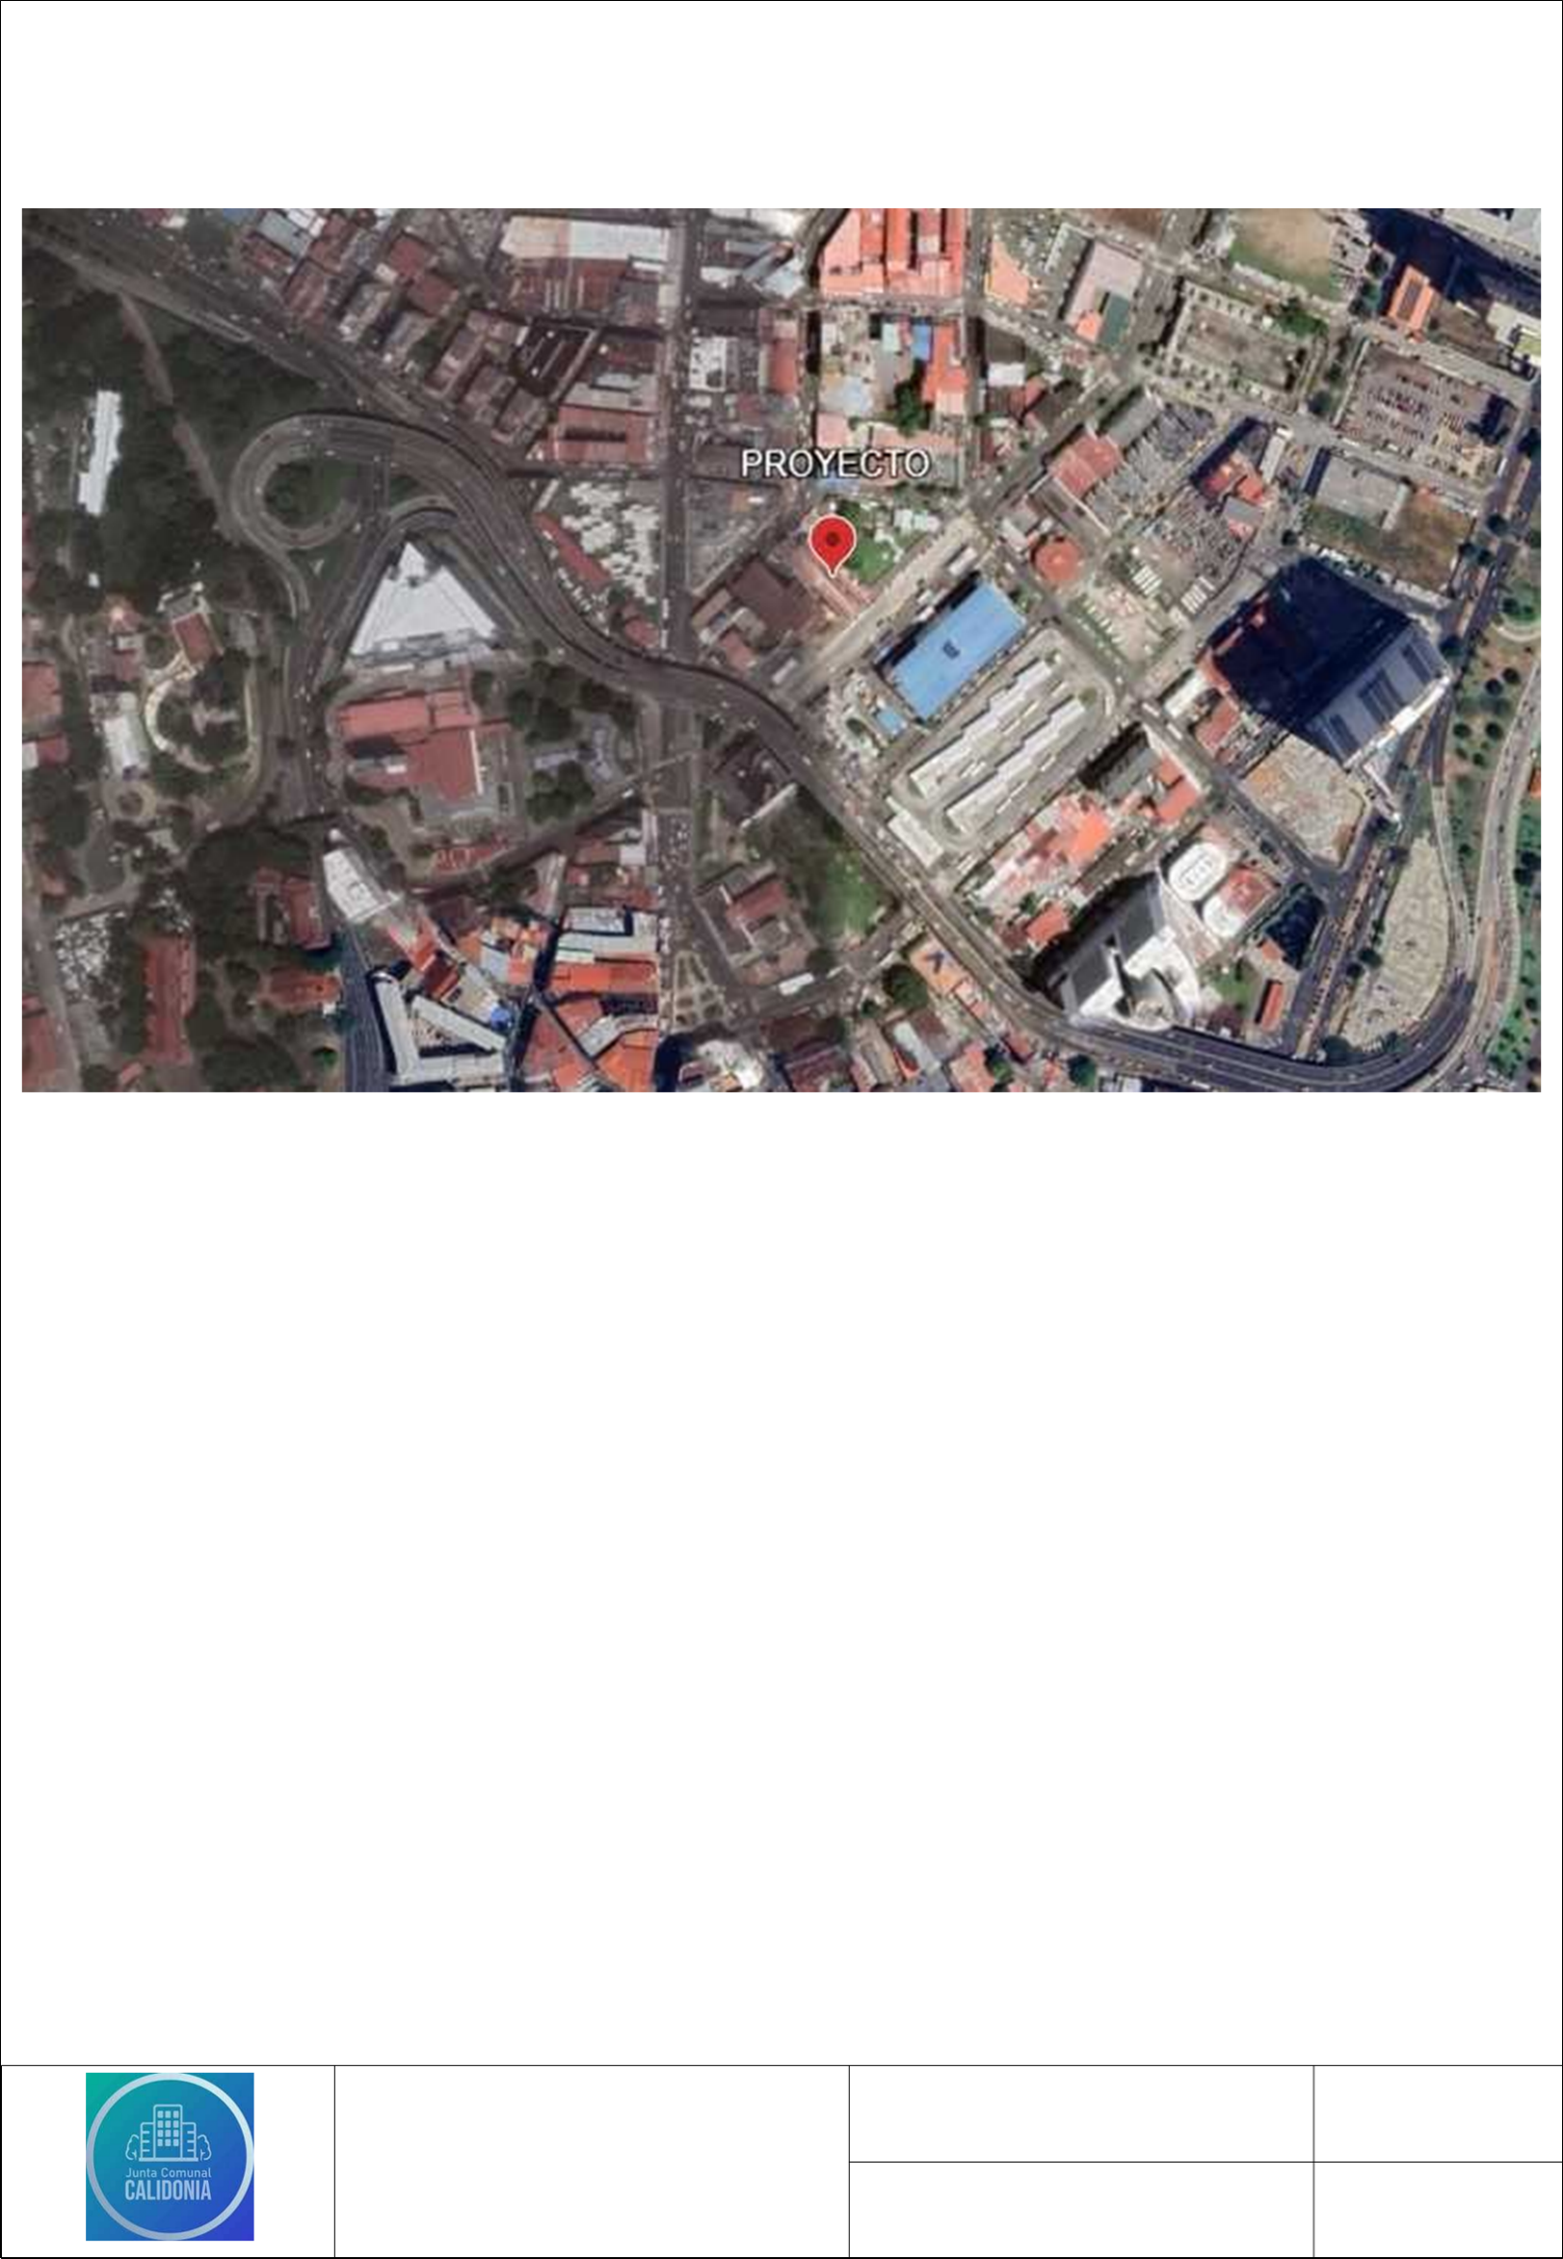

PROYECTO

“SUMINISTRO E INSTALACION DE ZINC NUEVA Y PASAMANOS DE ESCALERAS DE EDIFICIO BEGONIA.”

OBJETIVO
El presente proyecto de remodelación se llevará a cabo en el Edificio Begonia, una edificación de uso residencial ubicada en el corregimiento de Calidonia, en la Ciudad de Panamá, zona caracterizada por su alta densidad habitacional y su relevancia histórica dentro del trazado urbano capitalino.
La intervención principal consistirá en la sustitución total de la cubierta existente del edificio, abordando el cambio completo del techo para mejorar las condiciones estructurales, de impermeabilización y de aislamiento térmico. Este trabajo incluye el retiro controlado de los materiales actuales, la reparación de elementos de soporte en caso de deterioro y la instalación de un nuevo sistema de cubierta con materiales de alta durabilidad y resistencia a las condiciones climáticas de la región, especialmente a la exposición solar intensa y a las lluvias propias de la temporada húmeda.

JUSTIFICACIÓN
Actualmente la cubierta de zinc existente se encuentra en malas condiciones y prácticamente no se puede utilizar por los residentes del área, siendo el mismo un peligro para los residentes el cual contempla personas adultas y niños del sector.

DESCRIPCIÓN DEL PROYECTO
Atendiendo la solicitud de las cartas, fotos y de acuerdo a consulta ciudadana enviadas a la Junta Comunal de Calidonia por parte de la comunidad, se va atender para este proyecto del reemplazo de la cubierta de zinc y pasamanos de las escaleras, donde se contemplará las actividades de remoción de estructuras existentes, preparación de sitio, dibujos técnicos, limpieza, suministro de materiales, alquiler de equipo necesario para este trabajo.

POBLACIÓN BENEFICIADA
Este proyecto beneficiara a más de 150 familias del sector.

ALCANCE DEL PROYECTO
El alcance del suministro e instalación de cubierta de zinc y pasamanos de escaleras, pasando por la obra civil, hasta la puesta en marcha y cumplimiento de todas las normativas vigentes, asegurando una obra pública eficiente, segura y de calidad. Componentes del Alcance del proyecto:
- Remoción: de las estructuras actuales en mal estado y acarreo de las mismas donde lo solicite la junta comunal.
- Mantenimiento de las carriolas existentes: se deberá darle limpieza, pintura anticorrosiva a la parte superior de las carriolas de carga del zinc.
- Colocación de tensores nuevos: se removerán los tensores viejos y se colocarán tensores nuevos pintados con pintura anticorrosiva.
- Colocación de estructura de techo: se colocará láminas de zinc canal ancho de cal 24 canal ancha. Esmaltado rojo.
- Colocación de pasamanos: Se colocarán pasamanos nuevos en las escaleras del edificio.
- Responsabilidades del Contratista: Garantizar la calidad y resistencia de todos los materiales. Realizar la instalación conforme a los planos y especificaciones técnicas. Cumplir con las normativas de seguridad, acceso y protección ambiental durante la obra.

ESPECIFICACIONES TECNICAS
“SUMINISTRO E INSTALACION DE ZINC NUEVA Y PASAMANOS DE ESCALERAS DE EDIFICIO BEGONIA.”

ANTECEDENTES Y SITUACION ACTUAL:
La junta comunal de calidonia, ubicado en la provincia de panamá, corregimiento de Calidonia. Cuenta con unas zonas de vital importancia como hospitales, municipio, bancos, comercios, etc.
En la inspección visual desde el pasillo central y fachadas laterales, se observa que la cubierta de zinc presenta desgaste generalizado, con bordes irregulares y corrosión visible en varios puntos, lo que sugiere deterioro por exposición prolongada a la intemperie. Las láminas muestran deformaciones menores y pérdida de alineación, posiblemente por fijaciones sueltas o dañadas.
Las estructuras metálicas de soporte, barandas y elementos salientes presentan signos de oxidación superficial. Las paredes externas conservan la pintura, pero se aprecian zonas con suciedad acumulada y desgaste por el paso del tiempo. Algunos elementos adicionales, como ductos y bajantes, parecen incompletos o en estado de mantenimiento pendiente. El estado del techo y de los elementos metálicos requiere intervención para prevenir filtraciones y daños estructurales mayores, siendo necesaria la reposición de láminas, fijaciones y tratamiento anticorrosivo.

ALCANCE DEL TRABAJO A DESARROLLAR

- Remoción de estructura de zinc existente, mantenimiento, Suministro de Estructura de Techo, pasamanos nuevos.

- El CONTRATISTA deberá suministrar los materiales necesarios para la adecuada remoción e instalación de cubierta de zinc.

- El CONTRATISTA debe suministrar todos los elementos necesarios para el armado de la estructura metálica del techo y colocación de pintura anticorrosiva en el área donde exista soldadura de los elementos.

El CONTRATISTA deberá ajustarse a las normativas técnicas nacionales

- aplicables para construcción, seguridad y prevención de riesgo laboral.

Los trabajos de “SUMINISTRO E INSTALACION DE CUBIERTA ZINC NUEVA Y PASAMANOS DE ESCALERAS.” comprenden, pero no limitan a los siguientes: Los ítems descritos a continuación son para la REMOCIÓN DE CUBIERTA DE ZINC EXISTENTE, SUMINISTRO E INSTALACION DE CUBIERTA ZINC NUEVA Y PASAMANOS DE ESCALERAS.
Se están solicitando para esta Compra Menor ubicado en el EDIFICIO BEGONIA, Ave. Justo Arosemena, frente Policlínica Seguro Social calle 25. Corregimiento de Calidonia.

Los ítems aquí descritos son para la construcción de este trabajo están referido al diagrama, que se encuentra al final de las especificaciones técnicas, dentro de este Capítulo:
- Remoción cubierta de zinc existente: se debe remover 1025 metros cuadrados de estructura existente y disponer de ella donde indique la junta comunal de Calidonia.
- Suministro e Instalación de carriolas nuevas: Se suministrará e instalaran la misma estructura de carriolas para soportar el techo en carriolas nuevas.
- Remoción de tensores: Suministro e instalación de tensores de carriolas nuevas pintados.

- Colocación de fascia perimetral: 4” x 2” cal 16.
- Techo de la estructura: Se colocará techo atornillado a las carriolas, techo tipo zinc canal ancha cal 24, esmaltado rojo.
- Pintura: Suministro e instalación de pintura 3 en 1 para la cubierta de zinc.
- Remoción e instalación de pasamanos: se removerán los pasamanos actuales y se suministrara e instalarán pasamanos nuevos en las escaleras.
- Remoción de Bajantes existentes: Se reemplazarán los bajantes existentes y se colocarán bajantes nuevos.
- Limpieza Final: Se dejará el lugar totalmente limpio, al momento de entregar el bien.

MATERIALES:
CARRIOLAS 4" x 2" Calibre 16
Carriola de estructura metálica de 4" x 2" con capacidad de carga adecuada para uso en construcción, transporte, o almacenamiento, equipada con techo de zinc galvanizado.
Estructura:
Acero estructural de alta resistencia, calibre 16 (aproximadamente 1.29 mm de espesor)
Tratamiento anticorrosivo: galvanizado en caliente (zinc de acuerdo a normas ASTM A123 o equivalente)
Pintura anticorrosiva, epóxica o esmalte de alta resistencia para protección adicional
Herrajes y accesorios:
Requisitos de Calidad y Normatividad
Cumplir con las normativas nacionales e internacionales de construcción y seguridad aplicables en Panamá.
La estructura debe ser resistente a la corrosión, ideal para uso exterior.

TECHO DE ZINC:

Material base
Tipo: Lámina de acero galvanizado por inmersión en caliente. Norma de fabricación: ASTM A653 / A653M (o equivalente).
Recubrimiento: Zincado Z275 (275 g/m² de zinc, ambas caras).
Protección opcional: Recubrimiento Aluzinc AZ150 (55% aluminio, 43.5% zinc, 1.5% silicio).
Espesor:
Calibre 24 = 0.60 mm (espesor nominal de acero sin recubrimiento). Tolerancia: ±0.03mm.
Tipo de perfil: Ondulado, trapezoidal o tipo teja (según diseño). Ancho total: 0.90 – 1.10 m (dependiendo del perfil).
Ancho útil de cobertura: 0.80 – 1.00 m.
Longitud: Fabricación a medida (hasta 12 m para evitar empalmes). Acabado superficial
Zinc natural (gris metálico) o pintado con poliéster / PVDF. Pintura (si aplica):
Cara superior: 20–25μm.
Cara inferior: 5–7μm (back coat protector).
Protección y durabilidad
Resistencia a la corrosión: > 1000 horas en cámara salina (ASTM B117). Vida útil: 20–30 años (condiciones normales, sin agresividad salina alta). Instalación
Pendiente mínima: 10° (18 %) para drenaje adecuado. Traslape lateral: 1 onda o canal (según perfil).
Traslape longitudinal: 150–200 mm (solo si no es en una sola pieza).
Fijación: Tornillos auto perforantes galvanizados o inoxidables con arandela de neopreno

PINTURA ANTIOXIDO:

DESCRIPCIÓN
Imprimación antioxidante para fondear superficies metálicas y protegerlas del óxido antes de aplicar el esmalte de acabado.
No contiene plomo.
USOS RECOMENDADOS
Sirve para fondear y proteger:
- Vigas
- Rejas
- Puertas
- Puentes
- Farolas

DATOS TÉCNICOS DEL PRODUCTO
Naturaleza: Sintética Alquídica
Tintado: Colorante Universal máx. 5% sobre pintura
Aspecto: Semi mate
Disolución y limpieza: Disolvente
A brocha o rodillo: 5-10% Disolvente
A pistola: 10-15% Disolvente
Densidad: 1,53+/- 0,02
Resistencia al frote húmedo: Clase 2 UNE-EN ISO 11998:2017
Rendimiento: 6-8 m²/l.
Secado al tacto: 30 min a 20ºC
Repintado: 4 horas a 20ºC
Valor límite de la UE para el producto (Cat A/h): 750 g/l.
Contenido máx. en C.O.V.: 392,3 g/l.

PROCESOS DE APLICACIÓN
Preparación de la superficie
INSTRUCCIONES
La superficie debe de estar limpia, seca y libre de cualquier contaminante con poca adherencia
como el polvo, grasa, ceras, salitre o alcalinidad.
Elimine las pinturas viejas o en mal estado utilizando un cepillo de alambre o espátula y
después haga un lavado con agua y jabón.
Si la superficie presenta grietas o pequeñas _suras, rellénelas con la masilla recomendada para
dicha superficie.
Mezclado del producto Mezcle bien antes de usar y ocasionalmente durante su aplicación.
El producto se diluirá solamente con disolvente.
Cuando lo apliquemos a brocha o rodillo se debe diluir entre un 5-10% de disolvente.
Si se aplica a pistola se puede diluir entre un 10-15% de disolvente.

PRESCRIPCIONES:

Si el material de remate resultara dañado como consecuencia de circunstancias imprevistas o se moviera y se produjeran filtraciones, deberá avisarse a un técnico competente, puesto que pueden tener un efecto negativo sobre los elementos estructurales.

La reparación de la cubierta deberá ser realizada por profesional cualificado, que irá provisto de cinturón de seguridad sujeto a dos ganchos de servicio o a puntos fijos de la cubierta e irá provisto de calzado de suela blanda antideslizante.

Las reparaciones que sea necesario efectuar, deberán realizarse con materiales y ejecución análogos a los de la construcción original, ya que pueden producirse incompatibilidades por la utilización de materiales que sean inadecuados o que puedan dar lugar a oxidaciones tales como metales con diferente par galvánico, cemento con plomo o yeso con zinc.

En caso de apreciarse algún sedimento en el faldón de la cubierta, deberá levantarse la superficie afectada y un técnico competente estudiará la causa, dictaminará su importancia y si es preciso, las reparaciones que deban efectuarse.
Después de un periodo prolongado de lluvias, nevadas o fuertes vientos, el usuario deberá inspeccionar visualmente la aparición de humedades en el interior del edificio o en el exterior para evitar que se obstruyan las canales. Asimismo, se comprobará la ausencia de roturas o desprendimientos de los elementos de remate de los bordes y encuentros.

PROHIBICIONES

No se transitará sobre la cubierta cuando esté mojada.

No se recibirán sobre la cobertura elementos que la perforen o dificulten su desagüe, como antenas y mástiles, que deberán ir sujetos a paramentos.

No se cambiarán las características funcionales, estructurales o formales de los faldones, limas o desagües.

No se modificarán las solicitaciones ni se sobrepasarán las cargas previstas.

No se verterán productos agresivos tales como aceites, disolventes o productos de limpieza.

LIMPIEZA GENERAL

Descripción del trabajo

La limpieza consistirá en la remoción y disposición de todos los desechos dentro de las áreas que se indiquen para trabajar, exceptuando los objetos que sean señalados para permanecer en sus sitios o que deben ser removidos de acuerdo con otros Capítulos de estas especificaciones.
El desmonte y demolición consistirá en la remoción y disposición de toda la vegetación y material de escombro y desechos dentro de las áreas que se indiquen, sin incluir desarraigue. Estos trabajos también incluirán la debida protección de toda la vegetación y objetos destinados a preservarse.

CRITERIO DE MEDICIÓN EN OBRA Y CONDICIONES DE ABONO

Se medirá la longitud realmente ejecutada según especificaciones de Proyecto.

RESPONSABILIDADES DEL CONTRATISTA
- El contratista será responsable de verificar la información de campo en medidas, niveles, estructura, calidad y tipología de los materiales, además de coordinar con el inspector ubicación y alcance exacto de los trabajos a realizar.
- El contratista es responsable de cumplir con todos los trabajos realizados para lograr completo cumplimiento de la obra, según detalles, alcance de la obra y especificaciones técnicas.
- Cualquier omisión u error en el desglose y especificaciones técnicas contenidas en el pliego de cargos, no revela la responsabilidad del contratista de hacer y/o suministrar e instalar los equipos y materiales completos necesarios para el funcionamiento óptimo de lo solicitado.
- El contratista no podrá exigir ningún cargo o pago extra por falta de conocimiento de los alcances de la obra. La negligencia u omisión; cometidos por el mismo al no inspeccionar el sitio de la obra y/o no verificar los datos relativas al proyecto cotizado.
- El contratista deberá entregar el diseño completo del proyecto antes de iniciar cualquier trabajo de construcción en el sitio. Esta entrega debe
realizarse a más tardar en un máximo de 30 días calendarios u otro plazo establecido por la entidad, para permitir la revisión y aprobación por parte del Municipio. Al finalizar los trabajos el contratista deberá entregar asbuilt,
detalles técnicos y especificaciones necesarias para la correcta ejecución de la obra.
- El contratista deberá coordinar con el inspector y el administrador de la entidad contratante, para establecer un plan de trabajo si así lo requiere.
- El desarrollo y terminación final de la obra no podrá afectar a terceras personas y mucho menos la circulación vehicular y peatonal.
- El Contratista deberá dentro de su propuesta deberá considerar las variaciones de los precios de materiales y mano de obra existentes en el mercado actual pues no se aceptarán reclamos por causas.
- El Contratista deberá velar por el satisfactorio cumplimiento de la obra requerida. Si por esta razón, y para el mejor desarrollo de la obra, el contratista tuviese que modificar en campo las especificaciones técnicas, ya sea por caso fortuito o de fuerza mayor, deberán notificar por escrito al inspector y a la entidad contratante. No podrá, en ningún caso, hacer dichas modificaciones si el inspector y la entidad contratante no le ha autorizado por la misma vía.
- En los preliminares el contratista debe considerar el transporte, administración, impuestos.
- El contratista debe instalar materiales de primera calidad, de no ser así el técnico responsable tomara las medidas correspondientes.
- El contratista debe ser responsable por los daños causados a terceros en este proyecto.
- El contratista que no cumpla con las especificaciones no se le podrá hacer los pagos correspondientes.
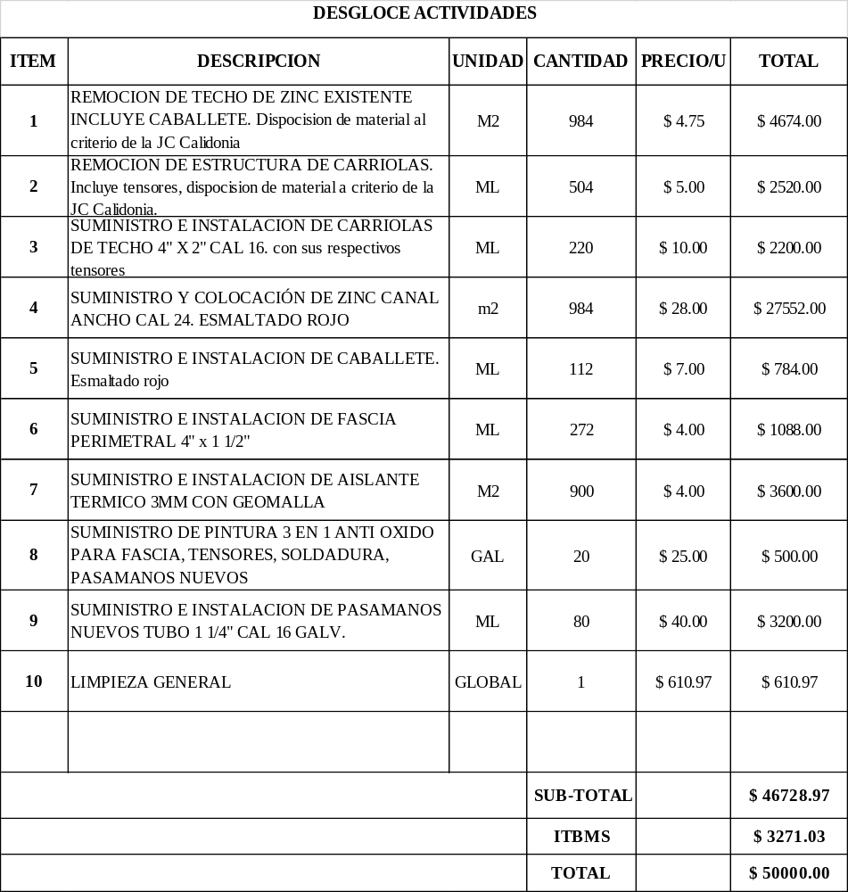

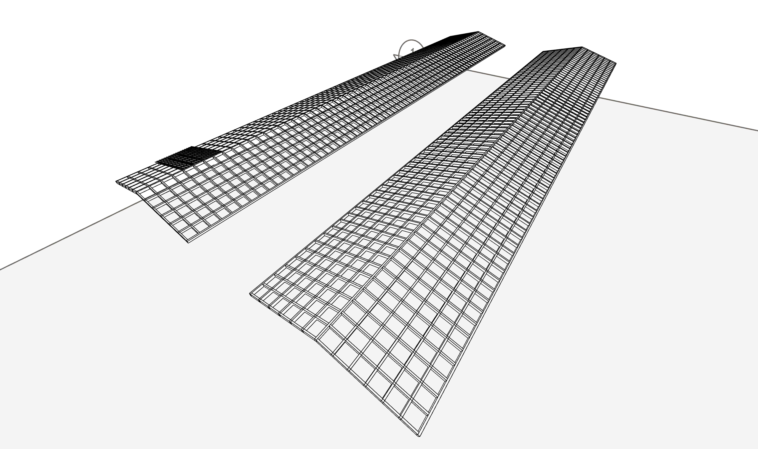


LEVANTAMIENTO: ISOMÉTRICO DE TECHOS

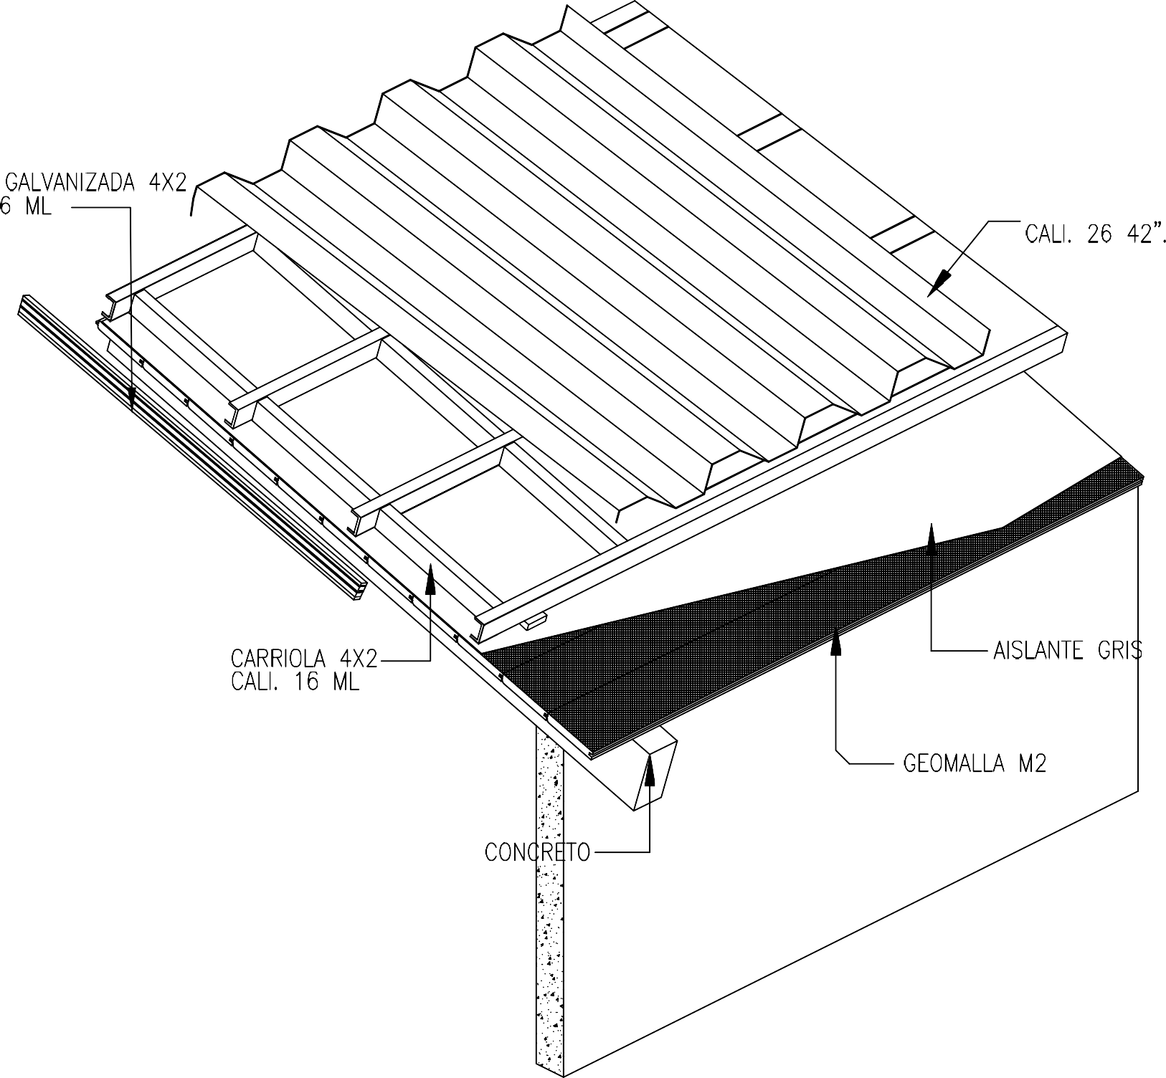

DETALLE DE TECHO

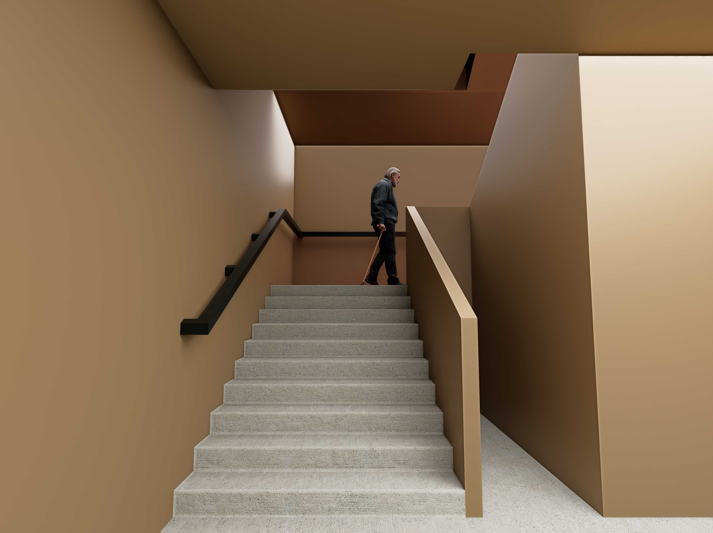
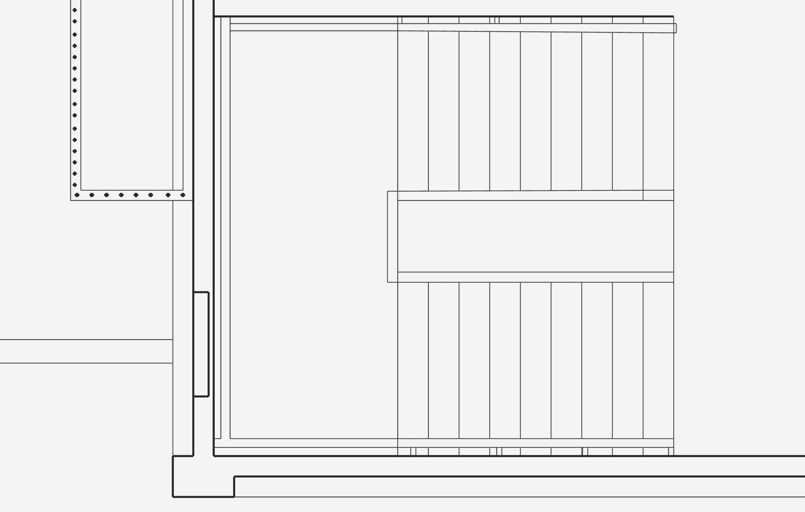


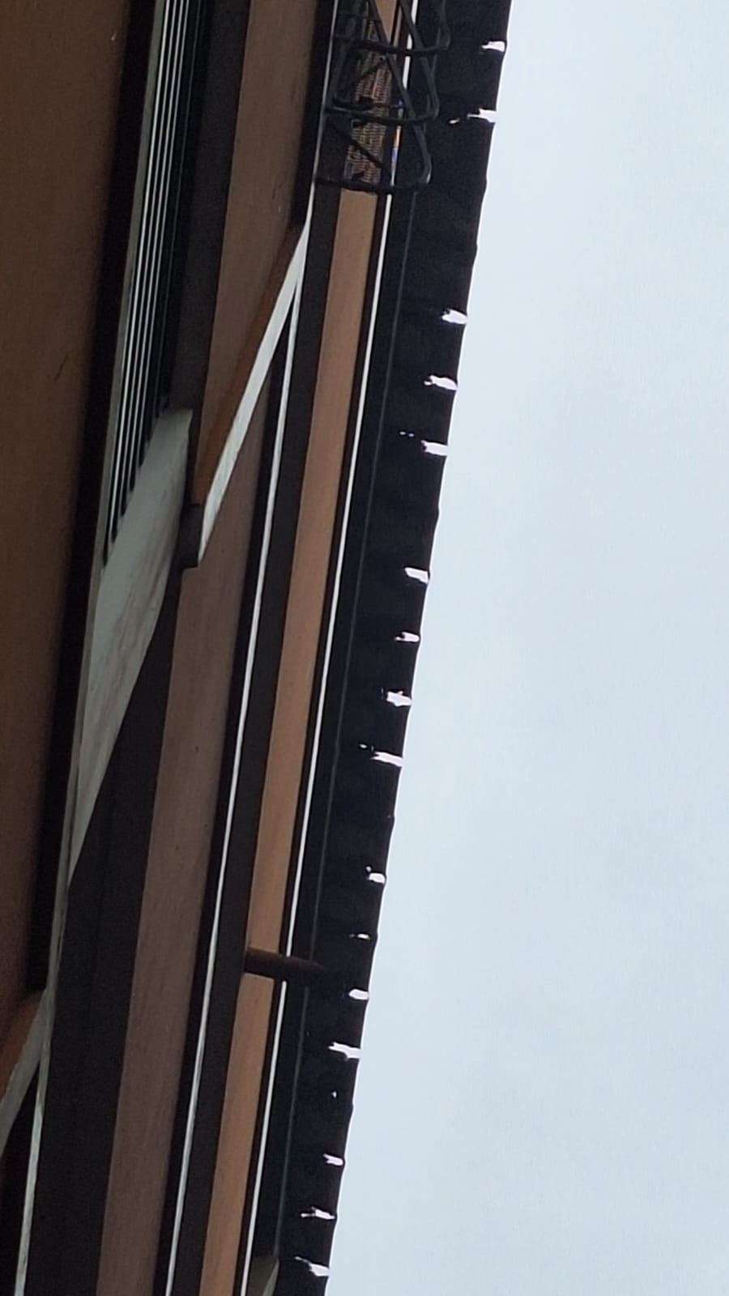
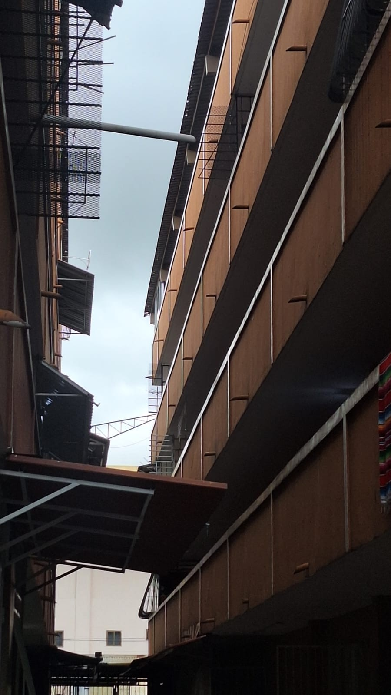
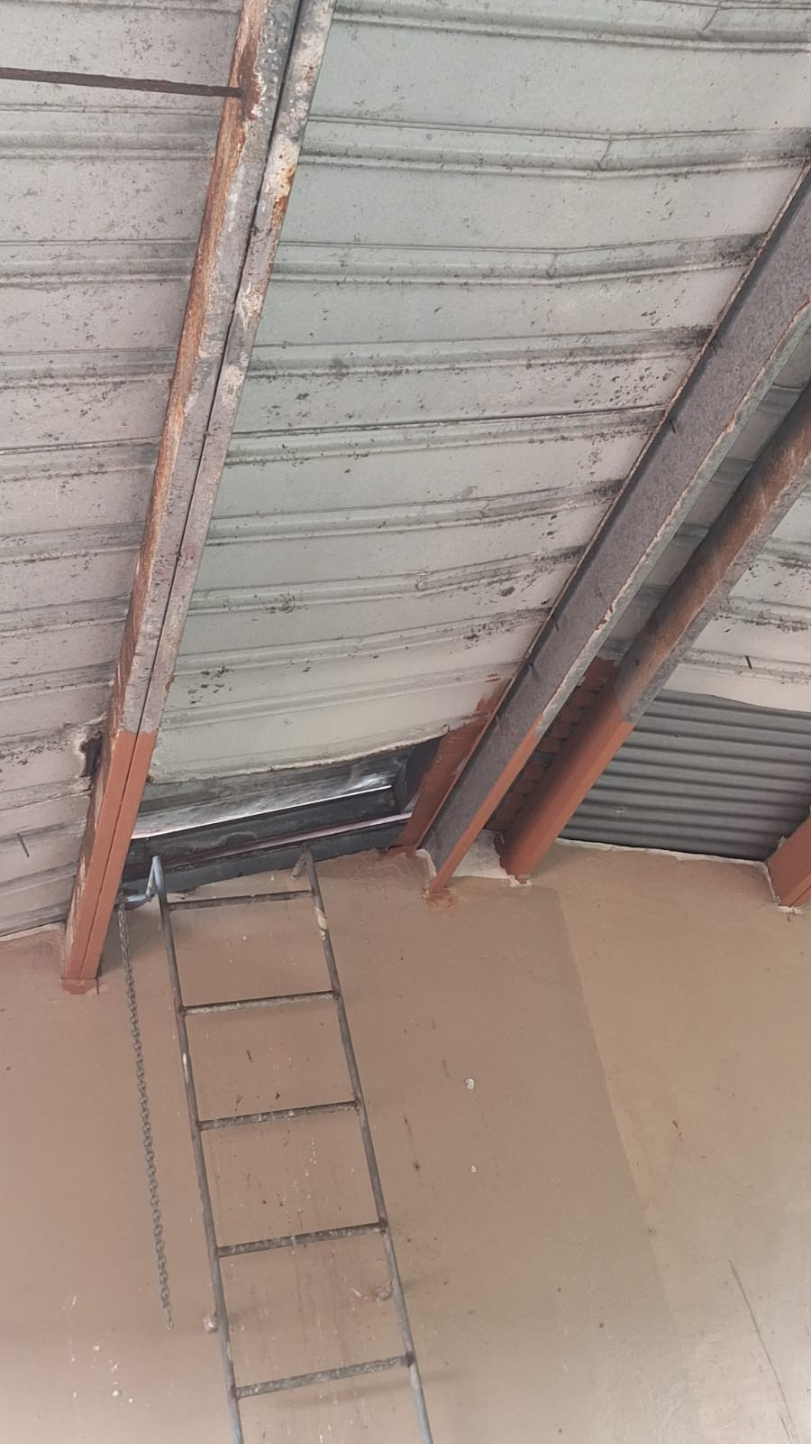
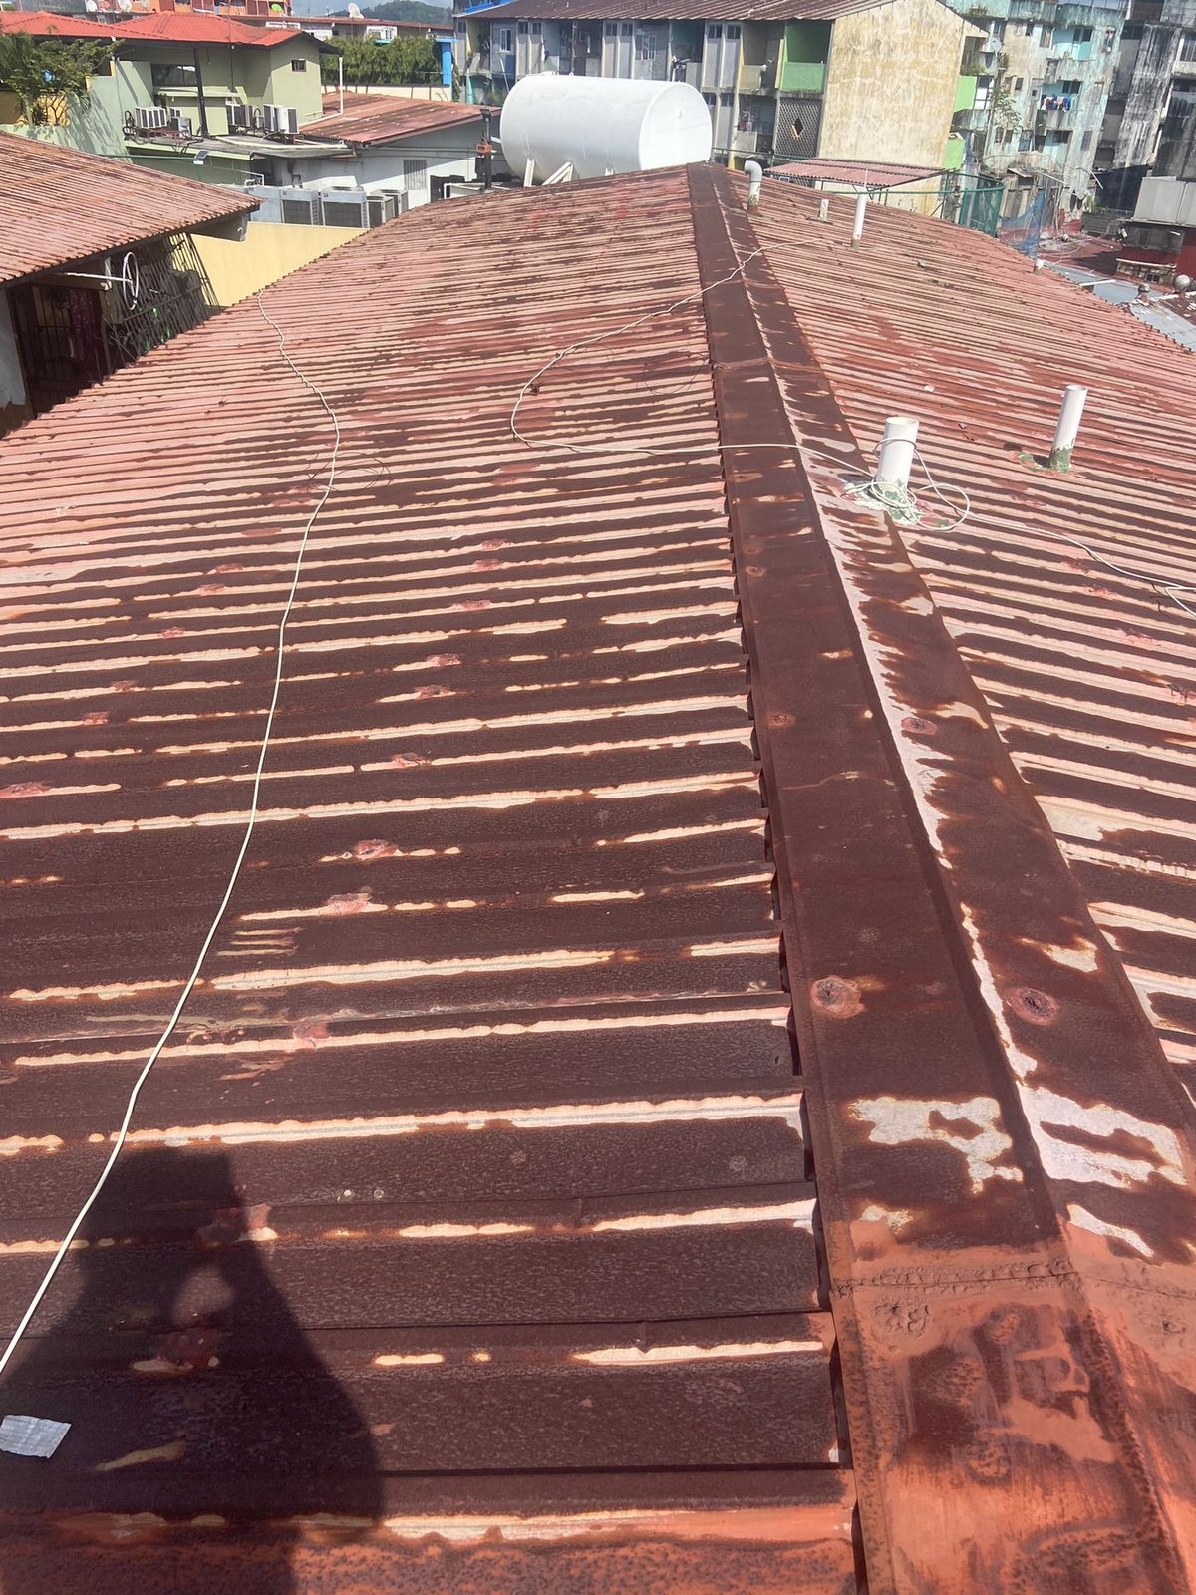

CAPÍTULO IV
FORMULARIOS

FORMULARIO N°1
DESGLOSE DEL PRECIO

Panamá, ___ de _________ de 2025.

[Representante legal de la entidad licitante]

Señor _________________ [Cargo del Representante Legal]

En referencia al acto público No. ________________, para la [objeto contractual], se desglosa el precio propuesto de la siguiente manera:

[Bien/Servicio/Actividad] | Detalle [Conforme a la naturaleza del contrato] | Cantidad [Cuando aplique] | Unidad de Medida [Cuando aplique] | P.Unitario | Total
1.
2.
3.
 |  |  |  | ITBMS  [Cuando aplique] | B/.
[Indicar si aplica exoneración de impuestos]
[Señalar cualquier condición que aplique a la descripción, del bien, servicio, actividad. Por ejemplo, en materia de suministro la indicación de marca, fabricante y país de origen]

En fe de lo anterior, se firma este documento en la ciudad de______, hoy , de __________ de 2025.
_______________________
Nombre del Representante Legal/Apoderado
Cédula o Pasaporte No._________
(Nombre del Proponente)
Firma __________________________

FORMULARIO N°2
MODELO DE DECLARACIÓN JURADA DE MEDIDAS DE RETORSIÓN

(Lugar y fecha)

[Representante legal de la Entidad Licitante]

E. S. D.

Señor [Representante legal de la Entidad Licitante]:

En cumplimiento de lo establecido en el artículo 12 de la Ley 48 de 26 de octubre de 2016, yo, _______________________________ en mi carácter de
representante legal de la sociedad denominada __________________________, comparezco ante usted con todo respeto bajo la gravedad del juramento, a fin de certificar que conozco el contenido de la precitada norma legal y vigente en la República de Panamá, por lo que, en cumplimiento de la misma, procedo a manifestar lo siguiente:
- Que la empresa que represento no es una persona jurídica de un país al que se le aplican medidas de retorsión conforme a la Ley 48 de 2016.
- Que la empresa o consorcio que represento no es controlada directa o indirectamente por una persona de un país al que se le aplican medidas de retorsión conforme a la Ley 48 de 2016.
- Que la empresa que represento, al presentarse como proponente en este acto público, no actúa en representación de una persona o entidad de un país al que se le aplican medidas de retorsión conforme a la Ley 48 de 2016.
d) Que la empresa que represento, en la ejecución de la contratación pública o concesión administrativa de que se trata en el presente acto público y de las obligaciones dimanantes de esta, el valor de sueldos, bienes, servicios, obras públicas, arrendamientos, valores, títulos o fondos a proveer por parte del contratista o concesionario o una combinación de estos, que proviene de países a los cuales se les aplica medidas de retorsión conforme a la Ley 48 de 2016, no superará el diez por ciento (10%) del valor total de la contratación pública o concesión administrativa de que se trate, o el diez por ciento (10%) del valor anual de dicha contratación pública o concesión administrativa, si esta es de naturaleza renovable o recurrente, en cada periodo para el cual sea renovado o extendido.

En fe de lo anterior, se firma este documento en la ciudad de Panamá, hoy____de ____________ de 2025.

________________________
Nombre del Representante Legal/Apoderado del Proponente
Cédula o Pasaporte No. _________
(Nombre del Proponente)
FORMULARIO N°3

PACTO DE INTEGRIDAD
Entre los suscritos a saber;____________________ , de nacionalidad panameña, portador (a) de la cédula de identidad personal No. ____________, en su calidad de Representante Legal de , quien en adelante se denominará LA ENTIDAD, por una parte y por la otra, ___________________, con cédula de identidad personal o pasaporte No. _______________, actuando en nombre y representación de la empresa ________________, persona jurídica o natural legalmente constituida con número de registro/ Aviso de Operación o registro comercial No. _____________/___________ , con domicilio en ______________________, quien en adelante se denominará EL CONTRATISTA, hemos convenido en celebrar el presente PACTO DE INTEGRIDAD, que será anexado al Contrato o Convenio celebrado entre las partes, cuyo objeto es________________ , el cual formará parte integral del pliego de cargos, términos de referencia o condiciones del procedimiento de selección de contratista, procedimiento especial o procedimiento excepcional de contratación No. ___________________ celebrado entre ambas partes, quienes para los efectos se denominarán LAS PARTES, sujeto a las siguientes clausulas:

PRIMERA: Declaran LAS PARTES que quedan obligadas a apoyar las acciones que lleve a cabo el Estado panameño y la Dirección General de Contrataciones Públicas como ente administrador del Sistema Electrónico de Contrataciones Públicas “PanamaCompra”, para fortalecer la transparencia y la rendición de cuentas de la administración pública.

SEGUNDA: LAS PARTES se comprometen a no ofrecer y no dar dádivas, sobornos o cualquier forma de beneficio, retribuciones o prebenda a servidores públicos que laboren en la entidad licitante y/o contratante, de forma directa o a través de sus dependientes, contratistas o terceros.

TERCERA: LAS PARTES se comprometen a no efectuar acuerdos o realizar actos o conductas que tengan por objeto la colusión, confabulación, componenda o complicidad con evidente o aparente mala fe, tanto en el respectivo procedimiento de selección de contratista, procedimiento especial o procedimiento excepcional de contratación, de ser el caso, así como durante la ejecución del contrato o convenio celebrado entre las partes

CUARTA: LAS PARTES se comprometen a revelar la información que sobre el procedimiento de selección de contratista, procedimiento especial o procedimiento excepcional de contratación No. ____________________ y/o el Contrato o Convenio celebrado entre éstas, soliciten las autoridades competentes de la República de Panamá, en materia de persecución de los delitos y/o fiscalización, regulación y control de los movimientos de los fondos y bienes públicos, así como el examen, intervención, vencimiento y juzgamiento delas cuentas relativas a los mismos.
QUINTA: LAS PARTES se comprometen a comunicar a sus empleados, contratistas, subcontratistas y asesores el contenido del presente compromiso anticorrupción, explicar su importancia y las consecuencias de su incumplimiento por su parte y la de éstos.

SEXTA: Declaran LAS PARTES que conocen las consecuencias derivadas del incumplimiento del presente PACTO DE INTEGRIDAD.

SÉPTIMA: EL CONTRATISTA acepta que, en caso de incumplimiento comprobado del presente Pacto de Integridad, por su parte, sus empleados, representantes, asesores o de cualquier otra persona, que actué en su nombre o representación, no podrá ser tomado en cuenta para la adjudicación en el procedimiento de selección de contratista, y tampoco podrá ser formalizado el contrato o convenio respectivo

Si producto de las correspondientes investigaciones administrativas, se comprobase el incumplimiento de este Pacto, durante la etapa de ejecución del contrato o convenio, será causal para la resolución administrativa de éste, sin perjuicios de las demás causales que se tengan por convenientes pactar en el contrato.

Cuando se trate de los contratos de Convenio Marco, será causal para la desactivación total del proveedor y todos sus productos y servicios ofertados a través de la Tienda Virtual, sin perjuicio de la responsabilidad civil y penal derivada de esos hechos.

En los casos de desactivación total de la Tienda Virtual, EL CONTRATISTA deberá cumplir con las obligaciones emanadas de las órdenes de compra aprobadas previo a la desactivación, salvo que la Ley establezca un procedimiento distinto.

OCTAVA: Acuerdan LAS PARTES, que en caso de subcontratación, los subcontratistas aceptan y se obligan al cumplimiento del presente PACTO DE INTEGRIDAD.

Para constancia de lo anterior se firma el presente documento a los ( _________) días del mes de de 20___.

POR LA ENTIDAD, POR LA PARTE CONTRATANTE, [Nombre del Representante Legal] [Nombre del Representante Legal] [Cargo] [Cédula/Ruc]
Fundamento de Derecho: Artículo 15 del Texto Único de la Ley 22 de 2006, ordenado por la Ley 153 de 2020; Artículo 24
del Decreto Ejecutivo No. 439 de 2020.

FORMULARIO N°4
CARTA DE COMPROMISO VERDE

Panamá, __ de ____ de 2025.

Yo, ____________________, representante Legal de la empresa [Nombre de la persona jurídica, Comercio o Consorcio, con ruc No. __________, y sus directivos, en caso de resultar adjudicatario del procedimiento se selección e contratista No: ________ para [Descripción del objeto de la contratación, proyecto, obra o actividad, nos comprometemos a cumplir con los siguientes lineamientos ambientales:

1. Cumplir con el o los instrumento (s) de Gestión Ambiental aprobado (s) por el Ministerio de Ambiente que apliquen al proyecto, obra o actividad.
2. Ejecutar actividades de sensibilización de fomento de la cultura ambiental, buenas prácticas ambientales y normativas ambientales aplicables a los involucrados en el desarrollo del proyecto, obra o actividad.
3. Establecer e implementar medidas para asegurar el cumplimiento de la normativa hídrica en el país (permisos / concesiones), para la protección, conservación, aprovechamiento y uso eficiente del recurso hídrico; y el manejo y tratamiento de las aguas residuales generadas (huella hídrica).
4. Cumplir con las restricciones vigentes para las áreas protegidas respectivas, al igual que su Plan de Manejo, la viabilidad ambiental y otros instrumentos de gestión aplicables al área protegida correspondiente, tales como convenios de manejo compartido vigentes, entre otros. (En caso que aplique).
5. Garantizar la protección de la biodiversidad que pueda ser afectada por la obra, proyecto o actividad.
6. Adoptar medidas de adaptación y mitigación de acuerdo a la vulnerabilidad al cambio climático a la que pueda estar expuesta la obra, incluyendo riesgos y amenazas, así como la resiliencia del proyecto, obra o actividad.
7. Garantizar que el o los contratistas y proveedores de materia prima forestal,
suministren a las obras de materia prima procedentes de plantaciones forestales
certificadas desde el país de origen, con los permisos correspondientes (nacionales e internacionales), permisos de madera sumergida, permisos comunitarios o permisos especiales con planes simplificados, debidamente aprobados por el Ministerio de Ambiente y no de bosques naturales producto de la tala ilegal.
8. Cumplir con las guías de buenas prácticas ambientales de la construcción que
apliquen y/o de producción más limpia, a fin que los recursos o materias primas a utilizarse en el proyecto, obra o actividad generen la menor huella de carbono, desde su origen, traslado, manejo y la gestión adecuada de los residuos generados.
9. Diseñar obras sostenibles ambientalmente y que cumplan con la normativa
correspondiente en relación a edificaciones sostenibles.
10. Cumplir con todas las normativas, acuerdos, convenios y legislación ambiental vigente en la República de Panamá, incluyendo la Ley No. 40 del 2016, “Por la cual se aprueba el Acuerdo de París”, el Decreto Ejecutivo N° 393, de 14 de septiembre del 2015

“Que adopta los objetivos de Desarrollo Sostenible y dicta otras disposiciones”.

En búsqueda de desarrollar un proyecto que garantice la protección del ambiente y cumplimiento de las políticas ambientales.

Firma del Representante Legal]
[Nombre legible del Representante Legal]
[C.I.P. / No. de Pasaporte

Fundamento de Derecho: Artículo 25 del Texto Único de la Ley 22 de 2006,
ordenado por la Ley 153 de 2020; Artículos 118 al 121, del Capítulo VII del Régimen Ecológico de la Constitución Política de la República de Panamá y el Texto Único de la Ley 41 del 1 de julio de 1998 “Que comprende las reformas aprobadas por la Ley 18 de 2003, la Ley 44 de 2006, la Ley 65 de 2010 y la Ley 8 de 2015.

FORMULARIO N°5

CARTA DE ADHESIÓN A PRINCIPIOS DE SOSTENIBILIDAD PARA PROVEEDORES DEL ESTADO

Yo, ___________________, en calidad de representante legal de __________________, con ruc: __________________________________ en el desempeño de mi actividad profesional, asumo el compromiso de cumplir cabalmente con los Principios de Sostenibilidad para Proveedores del Estado, los cuales son asumidos mediante esta carta de adhesión, como un compromiso personal y empresarial por mi persona y todos nuestros colaboradores, teniendo la convicción de conducirnos, en nuestra actuación profesional y de trabajo conforme a estos principios, reconociendo además, que forman parte integrante del pliego de cargos y serán de obligatorio cumplimiento durante todas las etapas de la contratación.

Declaro como Proveedor y/o Contratista del Estado panameño que, conozco, comprendo y me adhiero a los Principios de Sostenibilidad para Proveedores del Estado.

Reconozco que Los Principios de Sostenibilidad para Proveedores del Estado constituyen no solo una forma de llevar a cabo de manera correcta nuestras actividades comerciales, sino que constituyen un medio para mejorar las condiciones de vida y de trabajo de las personas a lo largo de la cadena de suministro, contribuyendo a alcanzar los Objetivos de Desarrollo Sostenible (ODS).

LÍNEA PARA FIRMA DEL REPRESENTANTE LEGAL O PERSONA DELEGADA:
NOMBRE: [NOMBRE LEGIBLE DEL REPRESENTANTE LEGAL O PERSONA DELEGADA]
CÉDULA: [NÚMERO DE CÉDULA DEL REPRESENTANTE LEGAL O PERSONA DELEGADA]
FECHA: [FECHA EN QUE SE FIRMA EL PRESENTE DOCUMENTO]

FORMULARIO N°6
CARTA DE REFERENCIA BANCARIA

CERTIFICACIÓN

De acuerdo a la solicitud de la empresa ___________________________ (nombre de la empresa y generales de la empresa), a solicitud del (de la) Sr./Sra. _______________________, portador de la cédula de identidad número _____________, hacemos constar que ha sido nuestro cliente desde (Fecha).

La empresa ______________________________, mantiene una cuenta (tipo de cuenta y número de cuenta), la cual moviliza con un saldo promedio, en los últimos seis meses, de (indicar _________ altas) y/o mantiene una facilidad crediticia de línea de crédito por un monto de (___________altas).

A nivel personal, conocemos al Sr./(a la) Sra. (nombre del cliente), como una persona seria y de carácter moral. Por lo tanto, cumpliría con cualquier obligación que tome con su institución.

Constancia que se expide a petición de la parte interesada en (Ciudad), a los (Fecha).

______________________________
Nombre Cargo Nombre del Banco

